LOKALITETi
Gornja jezera
Donja jezera
Potok Plitvica
Rijeka Korana
Špilja Šupljara
Karlovci

GORNJA JEZERA
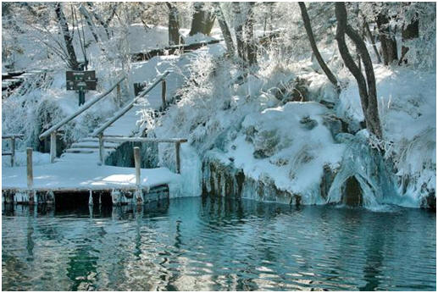
Gornja jezera čini sustav od 12 jezera međusobno odijeljenih sedrenim barijerama: Prošćansko jezero, Ciginovac, Okrugljak, Batinovac, Veliko jezero, Malo jezero, Vir, Galovac, Milino jezero, Gradinsko jezero, Veliki Burget i jezero Kozjak. Jezera su smještena na vodonepropusnoj dolomitnoj podlozi gornje trijaske starosti. Razlika u nadmorskoj visini između Prošćanskog jezera i Kozjaka iznosi 100 m. Ova dva jezera ujedno su i najveća jezera cijelog sustava.
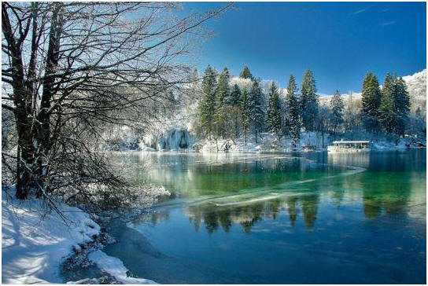
U Prošćansko jezero utječe rijeka Matica koja nastaje spajanjem Crne i Bijele rijeke u naselju Plitvički Ljeskovac. Jezero se nalazi na 636 m nadmorske visine, i drugo je po veličini u sustavu gornjih jezera s dubinom od 37 m. Lijeva obala nalazi se u Zoni najstrože zaštite te pristup posjetiteljima nije dozvoljen. Jezero završava sa zaravni Labudovac i Labudovačkom barijerom.
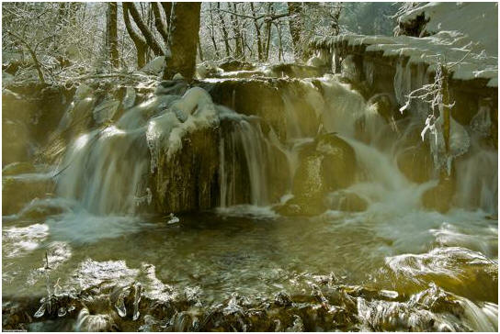
Dalje se nastavljaju jezera Ciginovac i Okrugljak. Na sjeverozapadnoj strani, u Okrugljak se ulijeva voda iz Ciginovca, dok više od 20 m visoki Labudovački slap ukrašuje dio preko 100 m široke presušene sedrene barijere ispod koje se nalaze brojne šupljine, polušpilje i špilje nazvane zajedničkim imenom: špiljski vrt.
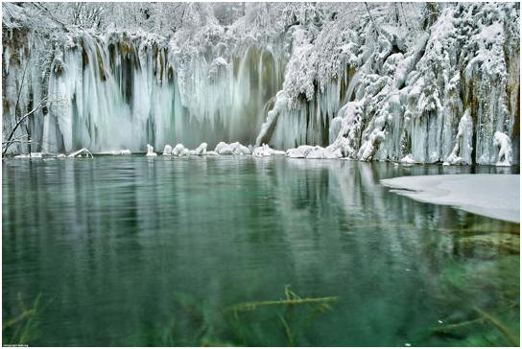
Nekada se urezanim kamenim stepenicama moglo prolaziti između njih. Ispod samog Labudovačkog slapa bio je ulaz u Janečekovu pećinu - dugu više od 50 m. Danas dio slapišta pada na sam otvor i ulaz više nije moguć. Slijede dalje jezera Batinovac, Veliko jezero, Malo jezero,Vir jezero, Galovac.
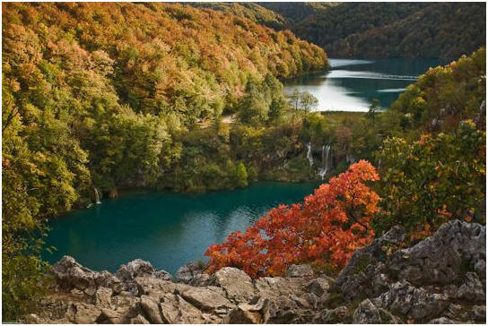
Uz sjevernu stazu jezera Galovac, pod obroncima Stubice, nalaze se lijepi primjerci dolomitnih stijena. Čitava istočna strana jezera, dužine oko 200 m, značajna je po brojnim slapovima - zvanim Prštavci. Nakon Galovca slijede Milino jezero, Gradinsko i Burgeti.
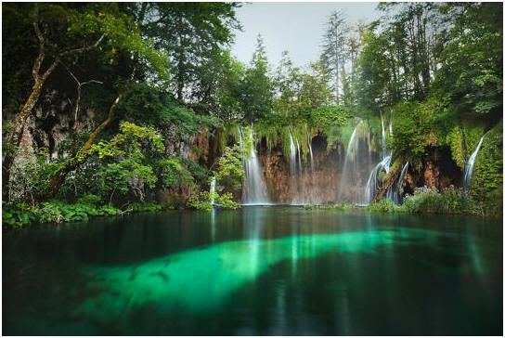
Uz rub Burgeta u šumi je ostatak malog kamenoga zdanja u kojemu se nekada nalazio pokušaj iskorištavanja toka plitvičkih voda za proizvodnju električne struje. Iz Burgeta se voda ulijeva u jezero Kozjak. Jezero Kozjak je posljednje u nizu Gornjih jezera na nadmorskoj visini od 534 m, najveća dubina mu je 46 m. Osim voda slapova Burgeta, u Kozjak se ulijeva stalni potok Rječica. Istočna strana Kozjaka izgrađena je od okršenih rudistnih vapnenaca kredne starosti.
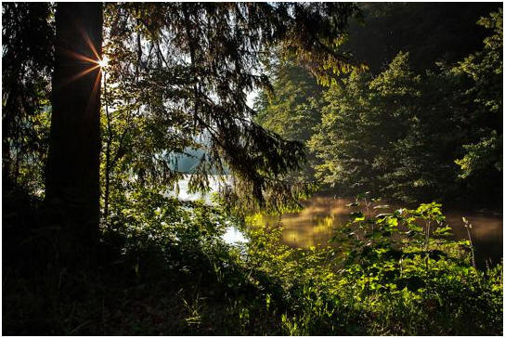
Prije otprilike 400 godina jezero Kozjak bilo je podijeljeno u dva jezera koja su bila odvojena slapom visine oko 40 m. Međutim, sedrena barijera na kraju jezera Kozjak (Kozjački mostovi) rasla je puno brže nego barijera koja ga je razdvajala. Na taj način se podizala razina vode jezera i postupno prekrivala slap. Kada je barijera bila potopljena, jezero se spojilo u jedno, kakvim ga danas vidimo.
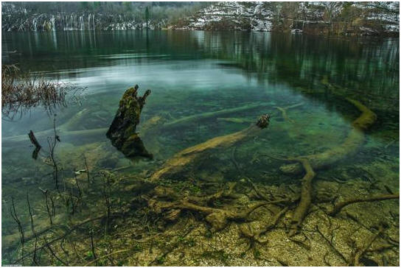
Specifičnost ovoga jezera je Štefanijin otok, dužine 275 m, širine oko 60 m, s površinom od 0,014 km2. Otok izgrađuju dolomitne stijene trijaske starosti na kojem rastu bukva i ljeska uz ostalo nisko grmlje.
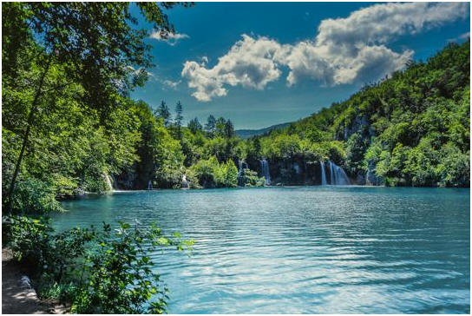

DONJA JEZERA
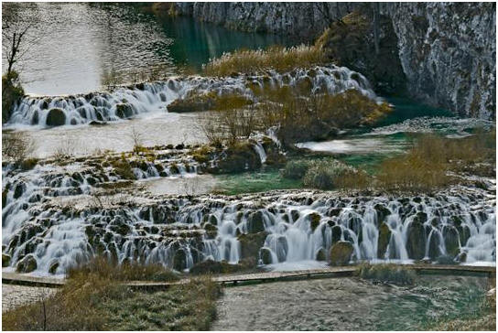
Milanovac, Gavanovac, Kaluđerovac i Novakovića Brodn čine sustav Donjih jezera koja su formirana u kanjonu izgrađenom od dobro vodopropusnih vapnenaca gornje kredne starosti. Najviše stijene u kanjonu dosežu visinu oko 40 m.
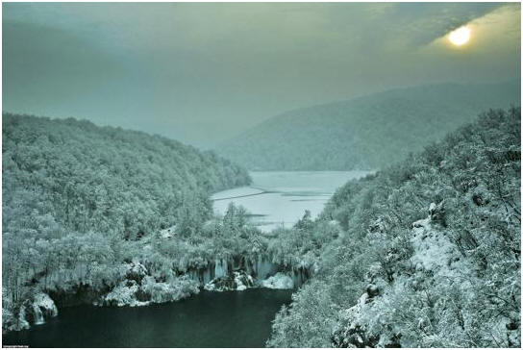
Jezero Milanovac obrubljuju više od dvadeset metara visoke stijene, a staza za njegovo razgledanje uređena je uz samu vodu, ali ga možemo obići i stazama na gornjoj strani kanjona gdje se nalazi i nekoliko uređenih kamenih vidikovaca. Istočni dio slapišta jezera Milanovac nazvano je slapovi Milke Trnine u znak zahvalnosti toj znamenitoj hrvatskoj opernoj pjevačici svjetskoga glasa.
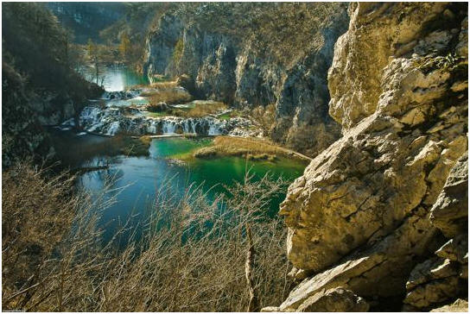
Dalje slijedi jezero Gavanovac koje se preko sedrenih barijera nazvanih Velike Kaskade ulijeva u jezero Kaluđerovac. Od ovih kaskada odvaja se na jednu stranu put do otvora špilje Šupljare kroz koju kamenim i zidanim stepeništem možemo izaći na zaravan i gornju stazu što vodi rubom kanjona.
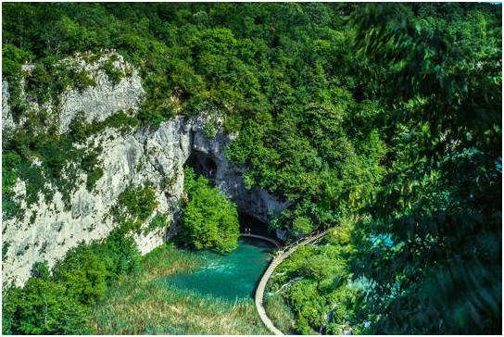
Ujedno je vidljiv i otvor Modre špilje u koju se nekada ulazilo čamcem. Glavna turistička staza produžuje uz kaskade, te prelazi na zapadnu stranu kanjona i pod njim vodi do kraja sustava jezera.
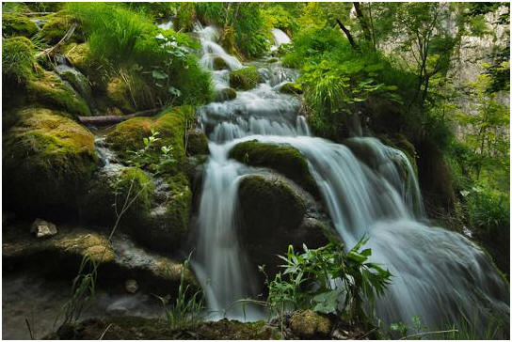
Uz sedrenu kaskadu između Kaluđerovca i Novakovića broda danas vodi turistička staza kojom se s Ulaza 1 spušta prema Velikom slapu slapu ili produžuje u obilazak Donjih jezera u smjeru Kozjaka (uzvodno).
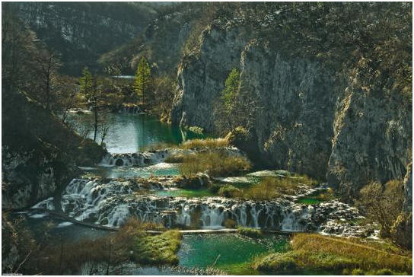
Na kraju jezera Novakovića Brod nalaze se kaskade visoke 25 m preko kojih se voda jezera ruši u prošireno udubljenje nazvano Sastavci.
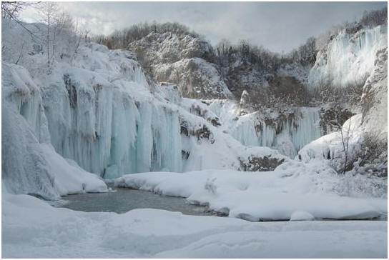
Ovdje se voda spaja s vodom potoka Plitvica koja se preljeva preko 78 m visokog slapa zvanog Veliki slap te u podnožju Sastavaka stvara izvor rijeke Korane.
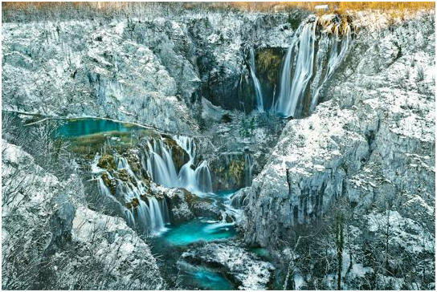

POTOK PLITVICA
Potok Plitvica dužine 4 km jedan je od stalnih vodotoka Nacionalnog parka. Izvire na 640 m u predjelu Preka Kosa kao treći po veličini krški izvor u sastavu Plitvičkih jezera i nikada ne presušuje. Potok Plitvica nakon 1,5 km samostalnog toka prima vodu potoka Sartuk, vodotoka koji nastaje spajanjem više malih izvora. Kod mjesta zvanog "Hajdukovića mlin" potok Plitvica prelazi iz područja slabo vodopropusnih dolomita u područje izgrađeno od dobro vodopropusnih vapnenaca. Ovaj prijelaz geološke podloge utječe ujedno i na određene gubitke vode iz potoka, čemu također doprinosi i taloženje sedre koje je u koritu potoka Plitvica dosta intenzivno.
Prolaskom kroz selo Plitvice vode potoka dolaze do kanjona Donjih jezera i rušeći se preko vapnenačke stijene visoke 78 m čine Veliki slap, najviši slap u Republici Hrvatskoj.

RIJEKA KORANA
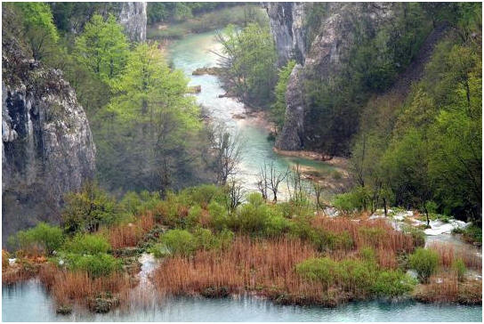
Desetak metara nizvodno od Velikog slapa vode potoka Plitvice ruše se do raspršenih voda slapova iz jezera Novakovića broda. I na tom mjestu počinje tok krške rijeke Korane koja se nalazi na 475 m nadmorske visine.
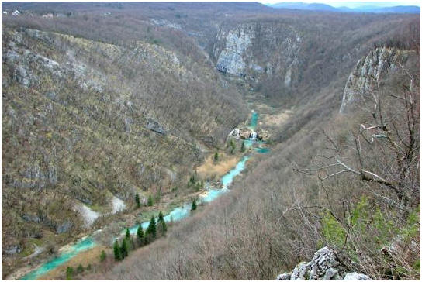
Rijeka Korana svoj put nastavlja kroz kanjon, a tok vode se na četiri mjesta ruši preko slapišta i nastavlja put prema špilji Golubnjači.
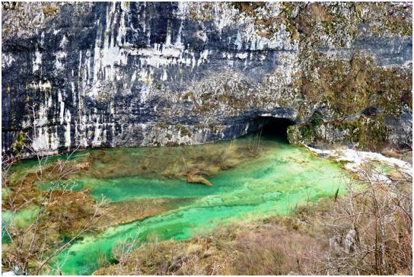
U sušnim razdobljima cjelokupna voda koja dotječe iz izvorišne zone ponire do granica nacionalnog parka i korito rijeke postaje suho. Duljina toka rijeke Korane od izvora do utoka u rijeku Kupu prije Karlovca je 134 km. Kanjon Korane se nalazi u Zoni vrlo stroge zaštite.
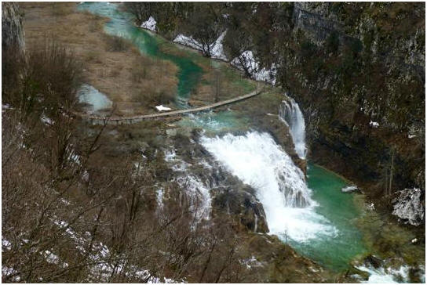

ŠPILJA ŠUPLJARA
Procjeđivanjem vode kroz raspucanu površinu otapala se vapnenačka stijena. Pritom su se proširivale podzemne pukotine i stvarali kanali. Urezivanje kanjona Donjih jezera i povećanje podzemnih šupljina ispod jedne vrtače smještene na rubnom dijelu kanjona, doveli su do nestabilnosti i urušavanja dna vrtače, odnosno svoda spilje. Pritom se otvorio pristup skrivenim prostorima i prolaz prema današnjem jezeru Kaluđerovac. Vertikalan prolaz koji je prohodan povezuje bočne kanale i dvorane. Dvije dvorane otvorene prema prolazu, vrlo su jednostavne, uglavnom bez ili s vrlo malo špiljskih ukrasa, dok su u dvoranama u najdužem bočnom kanalu razvijeni uglavnom gomoljasti oblici.
Šupljara je podzemno špiljsko stanište s posebnim ekološkim čimbenicima. Temperatura špiljskog prostora je stalna, oko 10,5°C, a zrak u potpunosti zasićen vlagom. Zbog ovako nepovoljnih uvjeta, Šupljaru nastanjuje posebno prilagođena špiljska fauna. Iako se ne može podičiti velikim prostorom, Šupljara ne samo da je bogata špiljskom faunom, nego su upravo iz nje neke vrste prvi put pronađene i znanstveno opisane! 22. lipnja 1895. kustos prirodoslovnog muzeja u Beču, Rudolf Sturany ovdje je sakupio jedan primjerak lažištipavca, kojeg je bečki stručnjak za ovu skupinu paučnjaka Max Beier 1928. opisao kao novu vrstu Neobisium speluncarium. Ovaj relativno veliki lažištipavac endemičan je za šire područje Nacionalnog parka. Jedan od najsitnijih troglobionata tek je 1 mm veliki puž Zospeum isselianum koji puže po vlažnoj sigovini i hrani se mrtvom organskom tvari iz špiljskog sedimenta. Dvojenoge su zastupljene špiljskom svojtom iz roda Brachydesmus, a od lažištipavaca u Šupljari je utvrđen i sitni meuselov lažištipavac (Chthonius subterraneus meuseli), endem Hrvatske opisan s Velebita. Uz ove troglobionte, u Šupljari nalazimo i troglofile, vrste koje tek povremeno borave u špilji (špiljski trčak Laemostenus cavicola čest špiljski konjicTroglophilus cavicola, leptir Triphosa dubitata …).
Šupljara je dodatno zaštićena kao geomorfološki spomenik prirode 1964. godine.

KARLOVCI
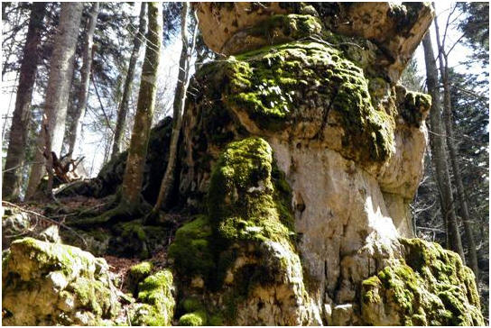
Krški reljef prvenstveno se veže uz karbonatne stijene (vapnence i dolomite) zbog njihove izrazite podložnosti kemijskom i mehaničkom trošenju kao i utjecaju tektonike (rasjedi, bore, pukotine i dr.). Voda obogaćena ugljikovim dioksidom prodire kroz pukotine karbonatne podloge pri tome je otapajući i stvarajući različite površinske (škrape, vrtače, krška polja, kamenice, kukovi, tornjevi, stupovi) i podzemne (jame, spilje, kaverne) krške oblike.
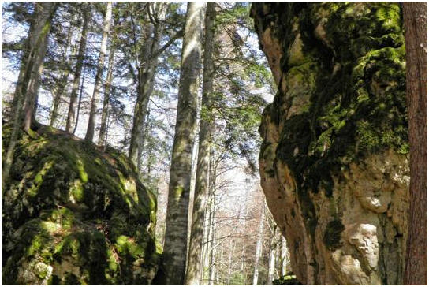
Površinske krške oblike monolite, blokove i stupove koji nastaju uslijed selektivnog trošenja, nalazimo i na području Nacionalnog parka Plitvička jezera u predjelu Karlovci. Područje Karlovaca izgrađeno je od sedimentnih karbonatnih stijena, vapnenih dolomita, taloženih tijekom razdoblja gornje jure, prije otprilike 200 milijuna godina.

